淡江時報 第 906 期
淡江大學校友總會改選 陳定川接掌
學校要聞
【記者林佳彣淡水校園報導】淡江大學校友總會第九屆第一次會員代表大會移師花蓮！儘管菲特颱風襲臺，仍不減校友熱情，讓散布在臺灣及離島金門的近260位校友參與，並於5日在花蓮東華大學齊聚一堂。校友服務暨資源發展處執行長彭春陽表示，本校校友越來越有向心力，甫當選的永光化學董事長陳定川將為本校及學生推動更多具體交流。而2014年淡江大學世界校友會聯合會雙年會將於明年8月24日舉辦，目前正籌備中。

當日，校長張家宜、前校長陳雅鴻、前校長林雲山、行政副校長高柏園等多位長官前往與會。張校長致詞時感謝，淡江大學世界校友會聯合會會長陳慶男、淡江大學校友總會會長羅森對於淡江校友會長期付出，以及各地校友的支持；另外，亦感謝獲得卓越校友獎之校友台華貿易股份有限公司董事長周介石於上月為守謙國際會議中心慷慨解囊，樂捐20萬。

本次會員大會除討論103年度的工作計畫及未來發展外，亦提議通過「總會章程」、「卓越校友選拔辦法」、「總會職務樂捐辦法」等修正案。此外，本校校友暨東華大學校長吳茂昆則以「全球在地化－落實因材施教的教育目標」為題，與各校友一同談教育。

第二屆卓越校友獎在會中進行頒獎，得獎校友有：董煥新、許秀影、蔡豐名、黃慶堂、李南賢、盧慶塘、游祥發、連甘霖、林俶興、李延年、楊鎮華、李靖惠、陳双喜、吳麒麟、林敏霖、蕭金柱、周介石、蘇文俊、李堃南、林榮泉、藍振芳，共 21位。

會員代表大會舉行的同時，本次亦進行2年1次的理、監事選舉大會，改選第九屆淡江大學校友總會正、副理事長。由永光化學董事長陳定川高票當選；副理事長則由鼎鑫聯合會計師事務所所長陳兆伸、總統府國策顧問林敏霖、良油化工股份有限公司董事長陳双喜獲選。陳定川表示，「未來將透過校友會，持續幫助弱勢學生、提供學弟妹畢業後的就業諮詢，以及成立守謙國際會議中心之募款小組等事宜。」

晚間，則在福容飯店安排「淡江之夜」晚宴，同時舉行新、舊任理事長交接典禮。該晚宴由本校校友花蓮縣縣長傅崐萁作東道主，招待來自全國各縣市校友會代表。隔日，主辦單位貼心安排與會校友及眷屬，參觀花蓮慶修院、鯉魚潭等知名景點，為本次活動畫下完美的句點。

為籌建守謙國際會議中心，校友處於日前規劃「一人一磚」計畫，以一磚2萬元選項，邀請校友為淡江搭建一座金字殿堂。目前募款成效除了有徐航健認捐1.2億元外，另有馬來西亞校友會認捐3百萬元、宗瑋工業股份有限公司林健祥認捐2百萬元，且以個人認捐款項有296,800元。
2013/10/14

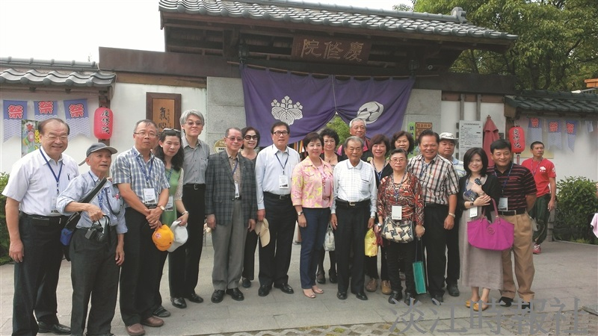
校友總會在花蓮舉行，校長張家宜（左九）、行政副校長高柏園（左五）、校服暨資發處執行長彭春陽（右一），以及校友總會會長羅森（前右五）等於慶修院合影留念。（圖／校友服務暨資源發展處提供）

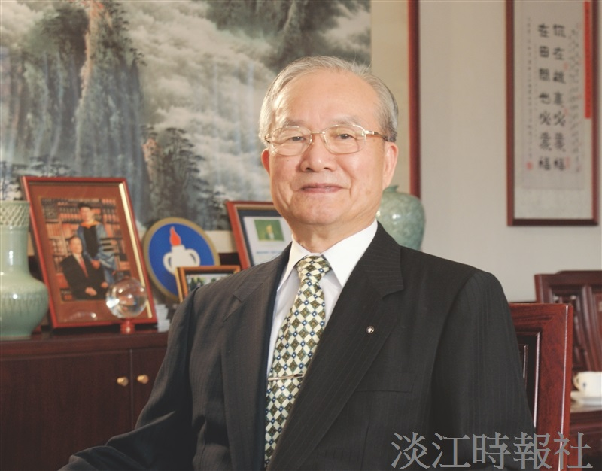
永光化學榮譽董事長陳定川高票當選淡江大學校友總會理事長。（圖／永光化學提供）

